I AM MULTI-SKILLED
Nikon introduceert nieuw objectief:
AF-S NIKKOR 24–85mm f/3.5–4.5G ED VR
Amsterdam, 14 juni 2012 - Vandaag introduceert Nikon een nieuw zoomobjectief in FX-formaat met een veelzijdig zoombereik van 24-85 mm, een compacte bouw met ingebouwde Vibratie Reductie. Door het praktische bereik van groothoek tot tele en het lichte gewicht is dit objectief ideaal voor fotografen met een FX-camera die graag met een veelzijdig objectief werken dat geen concessies doet aan de beeldkwaliteit.
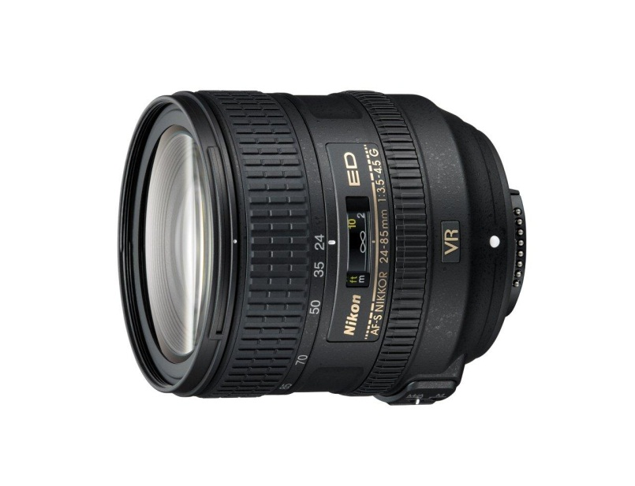
Zurab Kiknadze, Product Manager Objectieven, Accessoires en Software bij Nikon Europe zegt: “Met dit objectief wilden we een praktisch zoombereik bieden in een compact, maar stevig gebouwd objectief, zonder concessies te doen aan de beeldkwaliteit die voor de moderne Nikon D-SLR is vereist. Met deze prachtige nieuwkomer versterkt Nikon zijn assortiment betaalbare en veelzijdige NIKKOR zoomobjectieven in FX-formaat. Fotografen beschikken hiermee over een praktisch objectief dat in tal van verschillende situaties kan worden ingezet.”

Veelzijdig
Deze 24-85 mm NIKKOR is speciaal als compact objectief in FX-formaat ontworpen voor fotografen die een allround objectief willen waarmee ze een breed scala aan situaties en onderwerpen kunnen fotograferen. Het veelzijdige bereik van 24-85 mm biedt een ruime dekking van de meest gebruikte brandpuntsafstanden. Of het nu gaat om landschappen of portretten, behoorlijk ver uitzoomen voor een totaalbeeld of juist flink op objecten inzoomen, het kan zonder dat het nodig is om van objectief te wisselen.
Scherp en stabiel
Het ruime brandpuntsafstandbereik wordt ondersteund door Nikon’s Vibratie Reductie systeem van de tweede generatie (VR II), wat bij uit de hand fotograferen voor aanzienlijk scherpere beelden en beduidend minder bewegingsonscherpte zorgt, vooral bij opnames in het telebereik. Met de één tot vier stops langere sluitertijd van de VR II, is het tevens mogelijk om in situaties met weinig licht prima te fotograferen.
Nikon’s Super Integrated Coating zorgt voor prachtige kleurreproductie en het ED-glas (extra lage dispersie) en drie asferische lenselementen zorgen voor een sublieme scherpte en contrast, zelfs bij volledig geopend diafragma.
Op alles voorbereid
Met zijn uitgekiende balans van afmetingen, gewicht, prijs en beeldkwaliteit en met zijn weerbestendige vatting biedt dit objectief een aantrekkelijke combinatie van NIKKOR-precisie-optiek, een groot zoombereik en licht gewicht dat ideaal is voor fotografen die veel onderweg zijn.
Dit objectief wordt geleverd met het objectieftasje CL-1118 en met zonnekap HB-63.
Dit objectief is naar verwachting verkrijgbaar vanaf 28 juni voor een verkoopadviesprijs van € 619,-.
--- EINDE ---

Perscontacten, ook voor testexemplaren:
Grayling
Stijn Zwinkels
T +31 (0)20 575 40 09
E Nikon.NL@grayling.com
PressRoom: http://press.grayling.nl/

Ga voor meer informatie over de bekroonde producten van Nikon naar www.nikon.nl
De verkrijgbaarheiddatum kan per regio verschillen. Specificaties en uitrusting kunnen zonder aankondiging of verplichting van de zijde van de fabrikant worden gewijzigd. Januari 2012 ©2012 Nikon Corporation.

